**助农商城**

made by 文雨晨 1913143

**1.小程序说明**

本小程序为2022年微信小程序大赛参赛作品，选题为农产品销售信息平台，本文档更新到迭代2(v1.1.0)。

**2.应用场景**

解决农村购物难、农产品难销售的电商问题，借助微信小程序和电商产业帮助农民销售各类农产品。

**3.实际问题背景**

随着手机和移动支付的普及，以及微信小程序的推广，电商越发成为农业农村发展的新机遇。目前的农民收入中，经营性收入占30%多一点，务工收入占45%左右，家庭经营收入主要靠农产品销售，通过电商销售农产品成为农民增收的一个亮点。在实际电商销售过程中，对于农产品的规模、物流、品控都有较高的标准和要求，这对于一般农户、或者刚起步的创业者来说很困难。希望有一些结合当地旅游、美食相关的小程序，让游客查询到当地土特农产品，去到原产地边游玩边购买；也可以填写在当地临时住址，方便农户们送货上门。

**4.产品设计**

小程序主要包含首页、商品分类页面、购物车、个人信息页面。此外，还应包含商品明细页面、商品列表页面、用户登录页面、查看收藏页面、查看订单和物流情况页面、联系客服页面、意见反馈页面等，以丰富小程序的功能，将在未来的迭代版本中逐一实现。

**5.已实现功能点**

1.商品分类和商品列表展示

2.商品明细展示（价格、详细图文）

3.商品收藏、取消收藏、加入购物车、分享

4.客服交流（文字、图片、视频等）

5.搜索和排序功能（待后续迭代完善）

6.页面ui设计（配色、菜单栏、页面跳转等）

7.云开发（云存储等）

**6.技术实现方案**

1.由于电商小程序涉及大量数据的请求和获取，直接将文字和图片信息保存至小程序目录下是不理智的选择，会导致小程序打开速度过慢。因此，主要应用小程序云开发的云存储技术，将部分图片保存至云存储端，用户打开小程序后再从云端加载图片，有效提高了整体打开速度并减少了小程序体积。

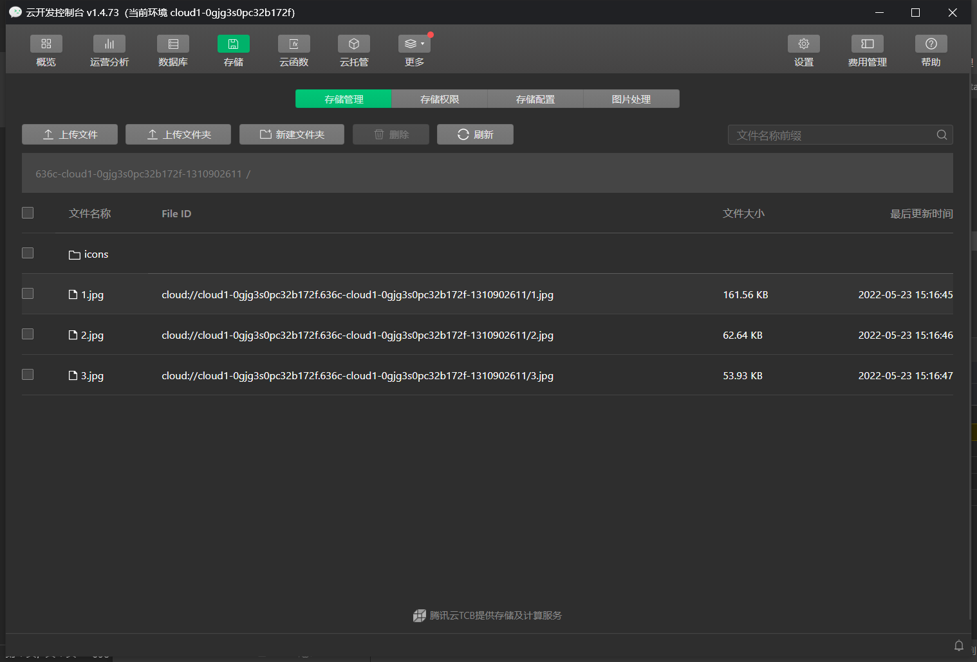

2.后台服务器端采用接受请求和响应的方式，对客户端发送的request给出相应的返回值。request的方法统一封装在/request/index.js文件中。在request过程中，将显示“加载中”字样提示用户。

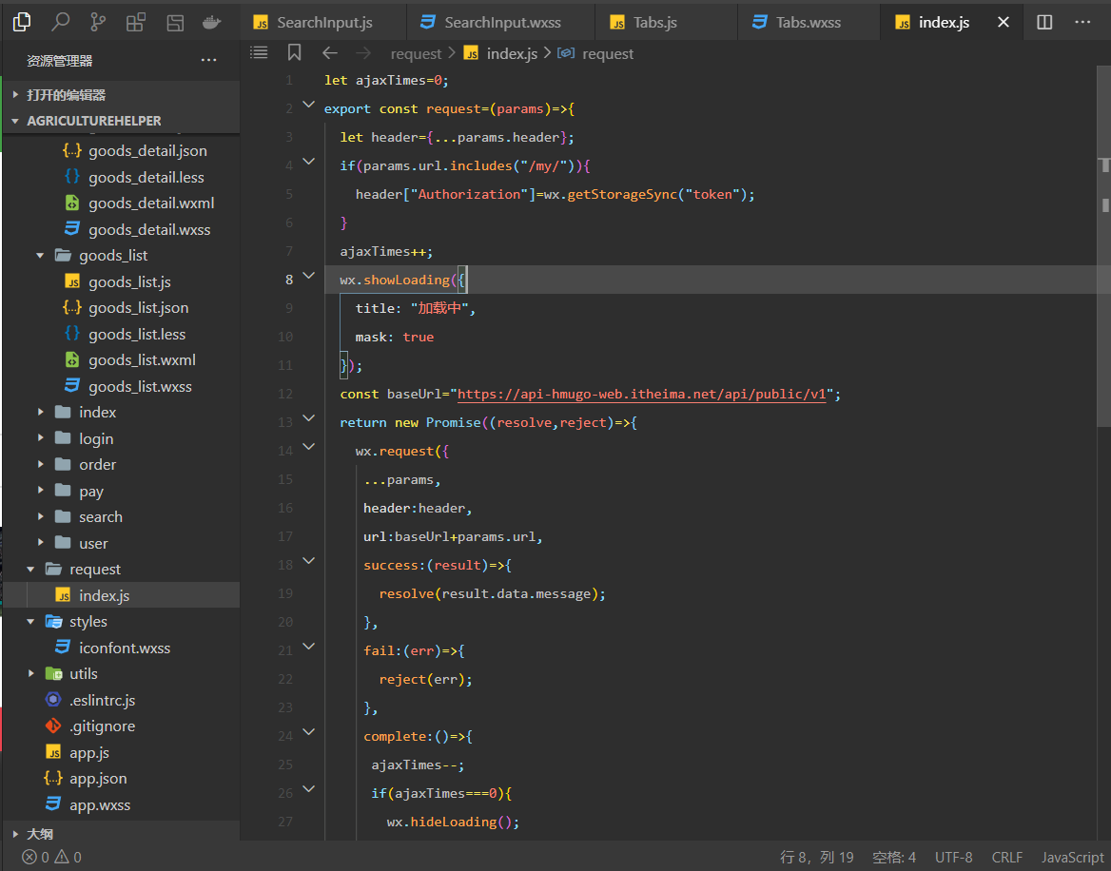

3.前端首页加入了搜索栏和轮播图、商品橱窗，并支持按商品的综合情况、销量、好评情况进行排序。这一功能通过设置请求参数实现。

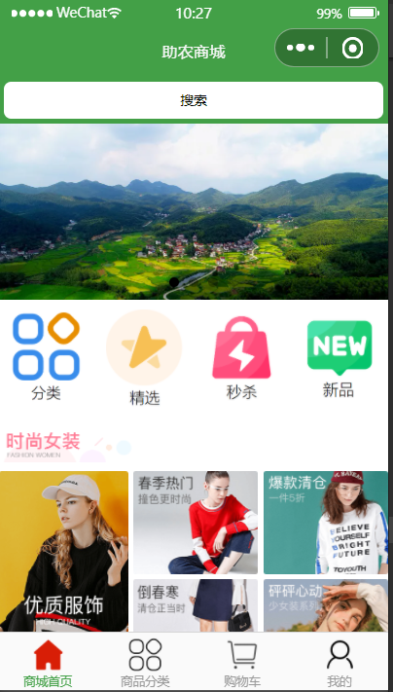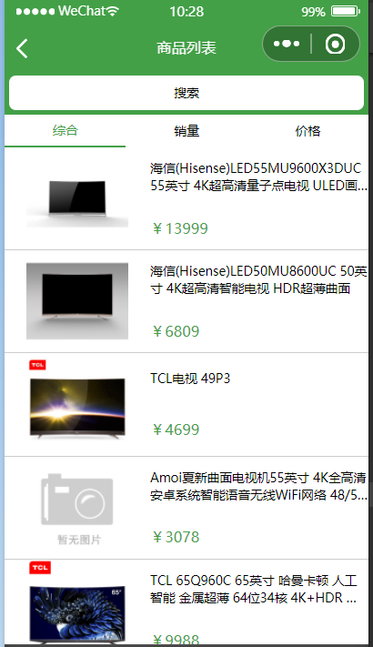

4.通过双滚动栏和异步请求的方式，实现了各类商品数据的动态加载。

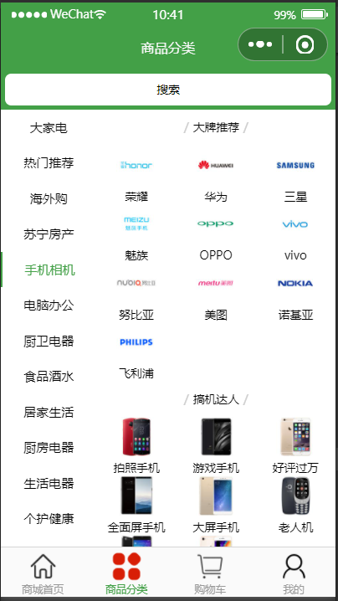

5.将商品id作为请求参数，发送给服务器，返回值为商品图片、价格、详情等。

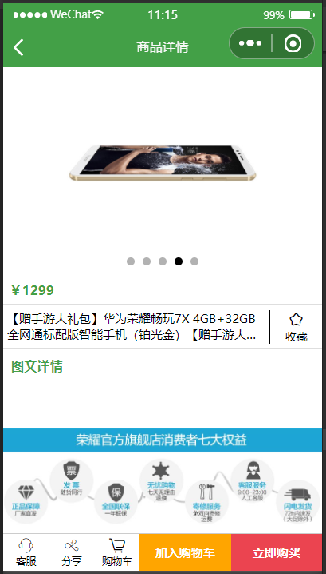

6.客服交谈页面采用官方模块，点击客服后，系统将分配一位客服进行服务。

